**Nombre:** A01-Adquisicion de reserva telefónica

**Objetivo:** Permitir a los empleados del hotel registrar reservas, ya sea de forma presencial o por llamada telefonica.

**Requerimientos relacionados:**

|  |  |
| --- | --- |
| **Requerimiento** | **Link** |
| A05-Verificacion de Disponibilidad de Habitaciones |  |
| A06-Registro de información del cliente |  |
| A07-Generacion de factura en caso de ausencia del cliente |  |
| A08-Gestion de calendario |  |
| A09-Inision de sesión |  |
| A10-Interface de desplazamiento del sistema |  |
| A11-Gestion de contactos |  |
| A12-Partes de entrada |  |
| A13-Registro de contacto |  |
| A14-Busqueda de habitaciones |  |

**Información de la solución**

* **Usuarios y roles:** empleado del hotel (recepcionista, gerente, administrador).
* **Diseño detallado:**

Una vez que se inicia sesión se pasa de la pantalla de login a la pantalla principal, donde por defecto estaremos en el apartado de reservar. La pantalla contara con dos apartados, en el lateral derecho estará el menú de desplazamiento del sistema, en este estarán todas las opciones que se pueden realizar dentro del sistema mientras que la sección más grande del sistema se ira actualizando en función de que opción se seleccione del menú lateral.

Para poder dar de alta una reserva el usuario podrá hacerlo directamente inicie sesión en el sistema ya que la pantalla de reservar es la que está fijada por defecto, en el caso de que se encuentre realizando otra acción como la actualización de precios o la realización de una factura y se necesite realizar una reserva vasta solamente con seleccionar el apartado “Reservar” en el latera izquierdo que nos actualizara la pantalla principal con los apartados que son necesarios completar por el usuario. Tomar como referencia la siguiente pantalla:

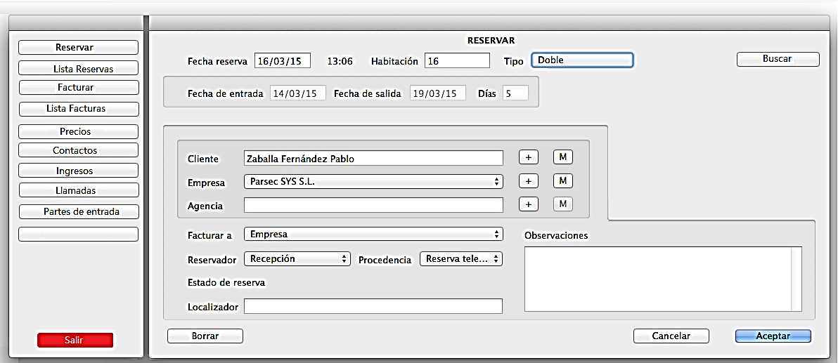

Cuando el usuario esta dentro de la pantalla de reservar tiene que empezar a completar los campos. El orden de los siguientes pasos puede seguirse en cualquier orden, pero nosotros seguiremos estos pasos para facilitar la explicación.

Ahora primero, para seleccionar la habitación que está disponible o la que quiere el usuario se debe de presionar el botón de buscar. Cuando esto sucede se abrirá una ventana donde habrá campos donde seleccionar los filtros que se desean, una vez seleccionados estos filtros se presiona el botón de filtrar y aparecerán las habitaciones que cumplan con estas características. Se selecciona la habitación que el cliente dese y la fecha de entrada y salida para apartar los días que la habitación será ocupada. Una vez que esto suceda los campos superiores de completaran con los datos pertinentes. En la pantalla de referencia se ve que es la habitación 16, es de tipo doble, la fecha de entrada es 14/03/15 y la de salida 19/03/15 y 5 días de estancia.

En otro paso se deberán de completar los campos de Cliente, Empresa Y Agencia.

Aclaración: en el caso de que los clientes, empresa o agencia no estén registrados dentro del sistema al lado del campo aparecerá una alerta en amarillo notificándonos que ellos no están dentro del sistema y no podremos dar de alta la reserva como precaución de después no poder cobrarles. De igual modo no se podrá dar de alta con el botón de aceptar si no están dentro del sistema, cuando presionemos aceptar nos dirá: “no es posible realizar la reserva, es necesario que registre los apartados que tienen alerta en el apartado de contactos para continuar”.

Mas abajo se seleccionan a quien se debe de enviar la factura. Puede ser el caso de que una empresa envía a un empleado a un congreso y los gastos corren por cuenta de esta o por otro lado puede haber una agencia de viaje contratada por un cliente para que le arme un viaje vacacional y nos selecciona a nosotros para brindarles hospedaje.

Por otro lado, el usuario deberá de seleccionar quien realizo la reserva, en este caso fue el perfil “Recepción” pero el administrador puede crear otro que sea “Recepcion2” que este asociado a otro empleado. Lo mismo si la procedencia de la reserva es “Reserva telefónica” o “Mostrador de recepción”. Esto con el fin de proporcionarle más datos y control sobre el sistema a los superiores de hotel.

Aparte de los datos que ya van a estar dentro de los contactos habrá un apartado denominado “Localizador” donde se podrá introducir número de teléfono, correo electrónico u otro medio por el cual se pueda contactar de forma más directa con el cliente.

Una vez que terminemos de llenar los campos le daremos al botón aceptar, que no dará un mensaje de verificación de confirmación para guardar la reserva o en el caso de que falte algún campo o exista algún inconveniente nos dará un mensaje de advertencia y no nos dejará subir la reserva hasta que se solucione el problema.

Una vez que se dé por valida la verificación para guardar la reserva el sistema nos derivara al apartado del menú lateral denominado “Lista de reservas” y se nos cargara en la pantalla principal todas las reservas del sistema.

Volviendo a la pantalla de “Reservar” esta contara en la parte inferior izquierda un botón de borrar con el fin de ayudar al usuario a reestablecer/limpiar los datos cargados en la pantalla ya porque a mistad de la reserva el cliente se arrepintió o se cometieron muchos errores en la carga de los datos y es menos tedioso cargarlos nuevamente que editar todos los campos. Este botón no limpiara los datos de forma instantánea, sino que no dará una notificación en modo de advertencia de que los datos se perderá y si estamos seguros de que queremos realizar esta acción, la una forma de que se limpien los datos es confirmando/validando esta notificación. Si antes de confirmar la notificación el usuario se arrepiente y no quiere borrar los datos rechaza/deniega la notificación y podrá continuar trabajando en la reserva sin inconvenientes.

* **Campos:**

|  |  |  |  |  |
| --- | --- | --- | --- | --- |
| Nombre | Descripción | Editable | Valor por defecto | Validación de campos |
| ID cliente | Identificador del cliente | Si | Dado por el sistema en función de cada cliente que se da de alta |  |
| Empresa asociada | Nombre de la empresa a la que está asociado el cliente | No |  | Sin restricciones de caracteres, tamaño máximo de 250 caracteres |
| Agencia de viajes del cliente | Nombre de la empresa que contrato el cliente | No |  | Sin restricciones de caracteres, tamaño máximo de 250 caracteres |
| Nombre y Apellido cliente | Nombre y apellido del cliente | No |  | Introducir solamente letras, cantidad de 70 caracteres máximos |
| Nacionalidad | Nacionalidad del cliente que realiza la reserva | No |  | Introducir solamente letras, cantidad de 20 caracteres máximos |
| Número de DNI | Número del documento | No |  | Introducir solamente números, cantidad de 20 caracteres máximos |
| Fecha de registro de la reserva | Dia en que se realiza el registro en el sistema de las reservas | Si | Fecha y hora del equipo |  |
| Fecha inicio y finalización de la reserva | Se establecen las fechas de entrada y salida para la reserva y cuantos días hábiles son | No | Fecha del día de la llamada, cambia si se dese otras fechas | Elección entre las fechas disponible consultadas en un calendario |
| Habitación asignada | Habitación vinculada a la reserva | No |  |  |
| Tarjeta de crédito | dddd | No | Si el cliente este asociado a una empresa o esta de arte de una el valor de la tarjeta de crédito es el que brinda la empresa | dddd |
| Tipo de habitación | Nombre que brinda información sobre capacidad. Ej: doble (dos personas), simple, cuádruple o suite (más grande y espaciosa que las demás, mas lujosa) | Si | Este asociado a cada habitación ya que cada una tendrá un solo tipo asociado |  |
| A quien facturar | Dice a quien se enviara la factura de la reserva pertinente | Si | Por prioridad, si existe una empresa o agencia se les factura a estas, si no se le factura al cliente |  |
| Reservador | Quien/que perfil registro la reserva. | Si | Anteriormente para ingresar al sistema, el usuario (empleado del hotel) debió de iniciar sesión con una cuenta creada por el administrador, esta es la que figurara en este apartado para llevar un control de quien estuvo dando de alta cada reserva |  |
| Procedencia de la reserva | Desde donde el cliente se contacto con el usuario (empleado del hotel) para realizar la reserva | No | Recepción | Puede variar entre dos opciones, Recepción y Llamada telefónica. No puede haber más opciones a elegir |
| Estado de reserva | Muestra el estado de esta reserva | Si | Sera dada por el sistema | Va a variar entre: realizada, finalizada, anulada y pospuesta.  Cuando se están ingresando los datos no figura vacío |
| Localizador | Modo de contacto con el cliente, número de teléfono, correo electrónico, etc. | No |  | Un máximo de 250 caracteres sin restricción de tipo. |
| Casilla de observaciones | Casilla donde el personal pude introducir información que le sea de utilidad | No |  | Un máximo de 2000 caracteres sin restricción de tipo. |

**Campos calculados:**

Nombre apellido cliente: verificación si está dentro de la base de datos. En caso de que no se encuentre al lado de la casilla se marcara en amarillo una advertencia.

Nombre empresa: verificación si está dentro de la base de datos. En caso de que no se encuentre al lado de la casilla se marcara en amarillo una advertencia.

Nombre agencia: verificación si está dentro de la base de datos. En caso de que no se encuentre al lado de la casilla se marcara en amarillo una advertencia.

**Funcionalidades:**

Buscar:

Sirve para facilitar la búsqueda de la habitación. Se desplegará una nueva pantalla donde se seleccionan los filtros correspondientes para poder seleccionar la habitación que el cliente quiera.

Agendar:

Para poder realizar la reserva será necesario muchos datos de las empresas, cliente o agencia. Introducirlos cada vez que se quiere realizar una reserva seria tedioso por lo que se podrían guardar en la base da datos entonces con solo asociar el contacto a la reserva las futuras reservas serán más rápidas.

Validación: cuando se presiona el botón de adición que se encuentra a cada lado de cada campo de cliente, empresa o agencia se nos derivara a la pestaña de contactos donde deberemos completar los campos que se nos indiquen.

Los filtros que se podrán seleccionar serán: Tipo de habitación, precio, fecha de entrada, fecha de salida.

Validación: una vez que se seleccionan los filtros se presionara el botón de filtrar y se deben de mostrar las habitaciones que cumplan con los requisitos seleccionados.

Cancelar:

Validación: en el caso de que se presión se debe de mostrar una advertencia al usuario que indique: “Esta seguro que desea cancelar, se perderán los datos cargados”. Si el usuario presiona si se limpian los datos cargados y se deriva al usuario al apartado de “Lista de reservas” y se carga la pantalla del respectivo apartado.

Eliminar/borrar:

Es un botón que limpia los datos cargados en caso de que se deseen borrar los datos cargados de forma más rápida.

Validación: borrar debe mostrar una consulta al usuario que indique: “desea borrar los datos cargados”. Si el usuario presiona sí, todos los campos vuelven a su valor por defecto.

Aceptar:

Validación: el aceptar permite/debe mostrar una consulta al usuario que indique: “desea dar de alta la reserva”. Si el usuario presiona sí, se carga la reserva a la lista de reservas con los datos pertinentes.

**Validado por usuario:** SI / NO y nombreUsuario